Домашнее задание задание по сольфеджио для второго класса 13.01

1. Запомнить определение Параллельные тональности – это тональности с одинаковыми ключевыми знаками, но разными тониками и ладом.

Пример: До мажор - ля минор

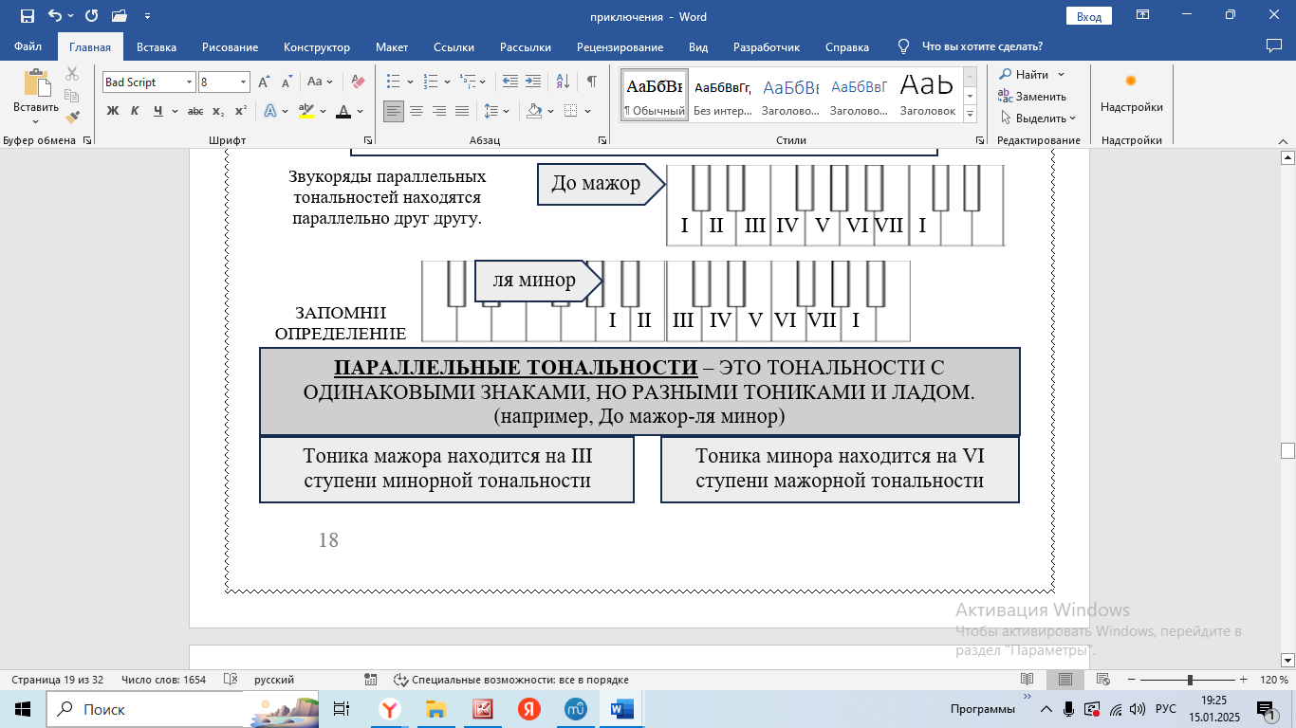

1. Играть на клавиатуре гамму ре минор натурального вида

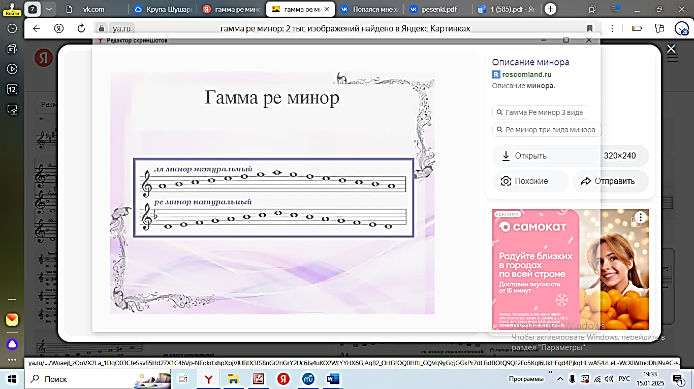

Не забываем, что при ключе си-бемоль